ConST MCU Bootloader升级流程规范

文档版本： | 0.1
起草时间： | 2022.12.09
起草人：

版本 | 修改内容 | 修改人 | 修改时间
V0.1 | 基于CPPI V3报文的MCU升级流程规范 | 程源 | 2022-12-09
V0.2 | 修改升级方式，增加离线自主式 | 程源 | 2023-5-15

修改记录

1. 目的
由于公司很多研发产品有多板卡的应用场景，Const Bootloader V2在升级多板卡时，由于嵌套过多的地址和功能码，使得升级次设备时非常繁琐，为了优化这些问题，MCU BootLoader V3结合报文中的地址字段和转发机制，简化了多板卡升级。
参考文件：
《多板卡通信协议CPPI V3》
《设备板卡唯一地址分配表》
《CPPI V3功能码定义规范》
《基于《ConST Bootloader V3升级流程规范》的上位机升级软件规范》

固件升级方式

2.1 在线交互式升级
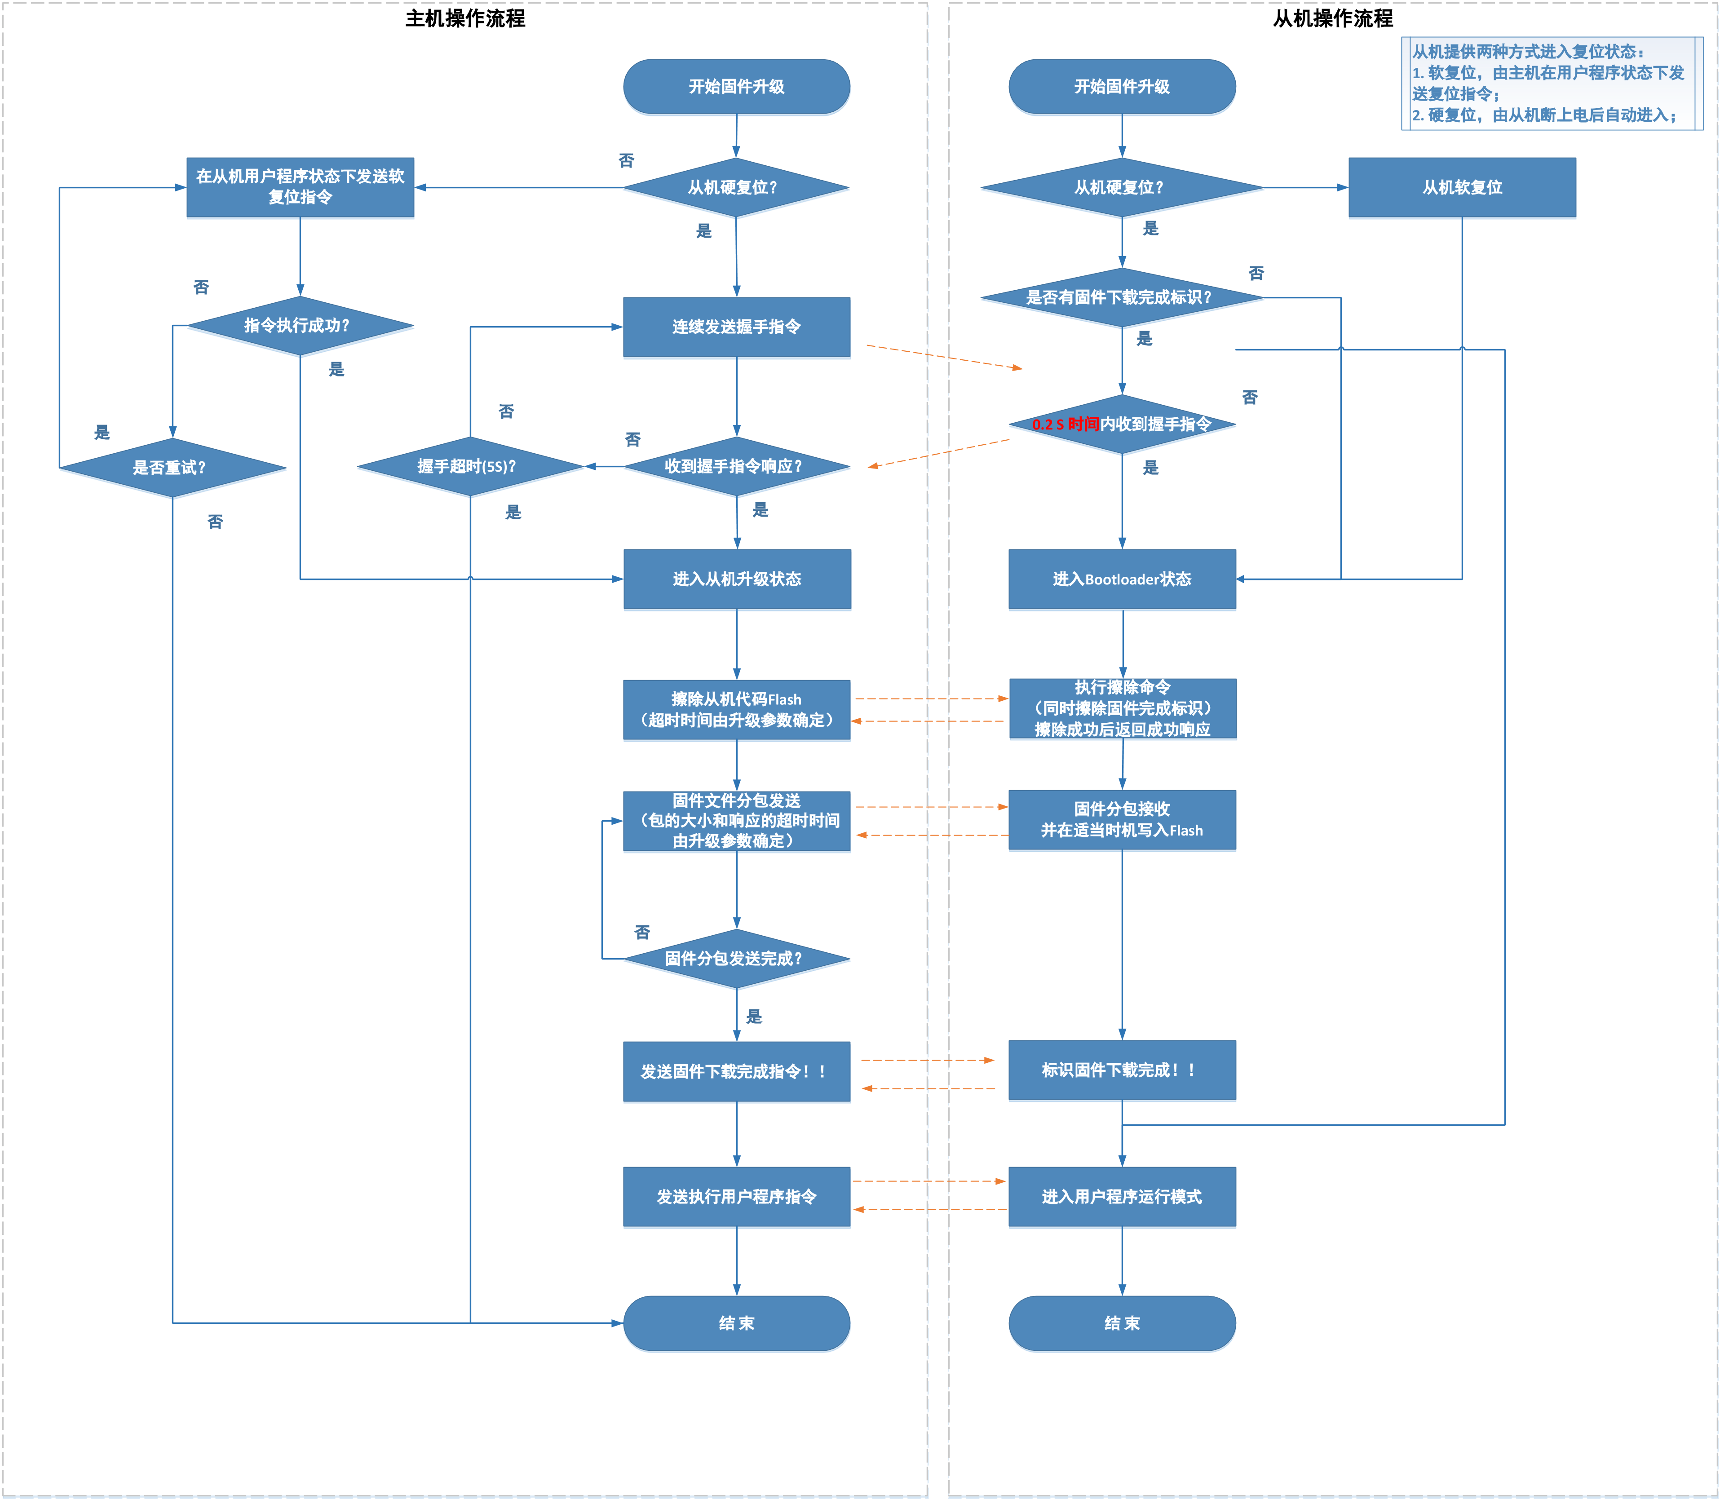图1 升级交互流程图
此种升级方式需要升级工具配合交互，板卡接收交互指令后，同时解析CPPI V3数据包，分包将固件直接烧录在指定位置的片上flash，待烧录完整之后校验无误后重启运行程序。BootLoader V3版本的操作流程分为主机操作流程和从机操作流程，两者互相配合进行从机的固件升级，如上图所示。
（交互式升级方式，板卡的地址信息如何存储？存储在硬件设备，而不是写在APP固件里）

2.2 离线自主式升级
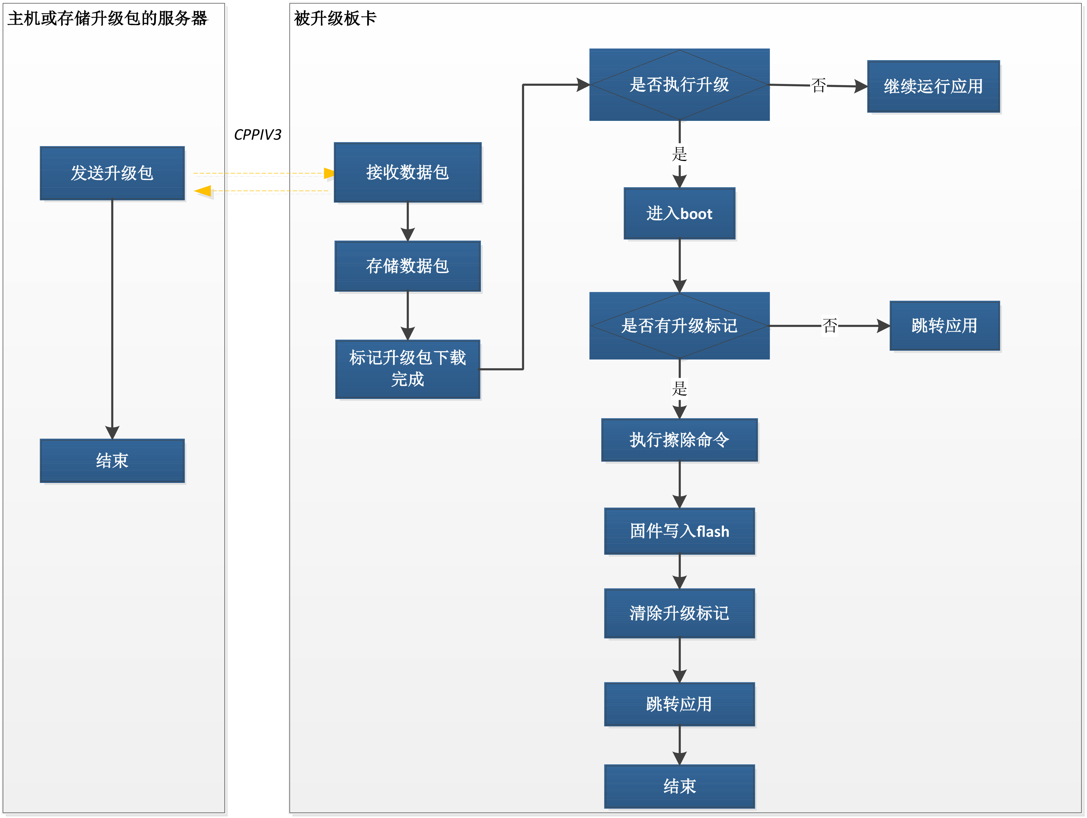图 2 离线自主式升级流程

此种升级方式是，在进入bootloader之前，设备需要获取到升级包离线升级，此种方式灵活性高，可以采取多种通信方式，如有线或OTA。
该板卡如果内存够大，直接将数据包一次性缓存在内存，如果内存较小，就分包缓存，之后写入到备份flash区域，不覆盖之前的程序，同时在升级设置区域设置标志。待下次程序启动(主机主动触发更新或板卡重启)之后，bootloader进入自主式升级过程。
该升级方式的前提是芯片flash存储是足够大的。同时指定存储的区域信息，该信息确定App端存储的位置，以及bootloader离线取升级包的位置。

3. 协议及指令

3.1 协议报文格式
在参考XModem、YModem文件传输协议、430升级协议以及Arm Loader升级协议基础上，同时考虑到适应各种各种升级方式：串口、网络、低功耗蓝牙、多层转发等复杂场景，特制定固件升级交互指令协议报文。
在新的交互协议中，不再将请求报文格式和响应报文格式分开，而是统一报文，根据报文中的控制字段来区分请求和响应报文，具体参考CPPI V3多板卡协议报文定义。

3.2 基本功能指令
基本功能指令是指Bootloader必须实现的功能指令。

3.2.1升级握手
- 功能代码：0xFD00
- 请求数据：无
- 响应数据：设备板卡物理地址。
注：设备板卡物理地址是公司级唯一的ID。loader不保存ID，而是读取应用特定位置保存的ID，返回ID供上位机选取配置文件。
- 功能简介：从机复位后，在进入应用程序之前，从机会有200ms的等待时间，如果在这段时间内容主机发送了升级握手指令，则从机进入Bootloader运行状态。
注：从机进入Bootloader状态有两种方式：一是主机直接在从机用户程序状态时发送复位指令进行软复位，软复位成功后，从机直接进入Bootloader状态；二是从机使用断上电方式进行硬复位后，由主机发送握手指令让从机进入Bootloader状态。

3.2.2 获取下载参数
- 功能代码：无
此项不通过交互的方式获取，下载信息均采用配置文件形式
上位机在握手成功之后，按照自己的逻辑读取到配置文件的相关信息，在分包下载固件的过程中，根据配置文件的信息组包发送板卡即可。这种形式BootLoader的流程更简洁，定制化更方便，修改参数时直接改配置文件，无须修改固件代码。
升级流程如图1 升级交互流程图所示，会省去初始化升级信息步骤，直接由上位机读取配置信息，查询loader版本之后直接进入固件烧录过程。

3.2.3 查询Loader版本
- 功能代码：0xFD02
- 请求数据：无
- 响应数据：loader版本（ASCII字符）
- 功能简介：从机进入到Bootloader状态后，主机发送该指令查询从机loader的版本信息。

3.2.4 获取固件最终校验码
- 功能代码： 0xFD03
- 请求数据：起始地址（4字节）+ 长度（4字节）
- 响应数据：crc16
- 功能简介：在固件下载完成后，可以执行固件最终校验。

3.2.5 修改串口波特率
- 功能代码： 0xFD04
- 请求数据：波特率
- 响应数据：无
- 功能简介：在需要提升串口通信速率时，发送此指令。
- 注：1：模块默认串口参数9600,8N2
- 2：修改波特率后，需要重新发送0x01指令，读取新的超时参数。
- 3：若模块仅对该指令无响应，代表模块不支持波特率设置。

3.2.6 擦除Flash
- 功能代码：0xFD05
- 请求数据：
请求数据 |  | 描述
起始地址（4字节）+ 长度（4字节） | 擦除指定位置指定长度Flash
- 响应数据：无
- 功能简介：
（1）在开始下载固件之前，主机发送该指令让从机执行固件相关Flash的擦除操作，因为Flash擦除操作可能需要耗费比较长的时间，因此主机需要预先根据“3.2.2获取下载参数”功能指令来读取“Flash擦除最大响应时间（ms）”；
（2）从机执行此操作的同时需要清除固件下载完成标识；

3.2.7 分包下载固件文件
- 功能代码： 0xFD06
- 请求数据：Flash绝对地址（4字节）+ 二进制数据（n字节）
- 响应数据：无
- 功能简介：受限于硬件限制及传输速度等影响，固件文件一般需要分包下载，每包大小及最大响应时间需要通过“3.2.2获取下载参数”功能指令来获取；

3.2.8 下载完成确认
- 功能代码：0xFD07
- 请求数据：无
- 响应数据：无
- 功能简介：让从机执行固件下载完成标识的写入操作。

3.2.9 运行用户程序
- 功能代码：0xFD08
- 请求数据：无
- 响应数据：无
- 功能简介：主机发送此指令让从机运行用户程序，同时从机退出Bootloader状态。

